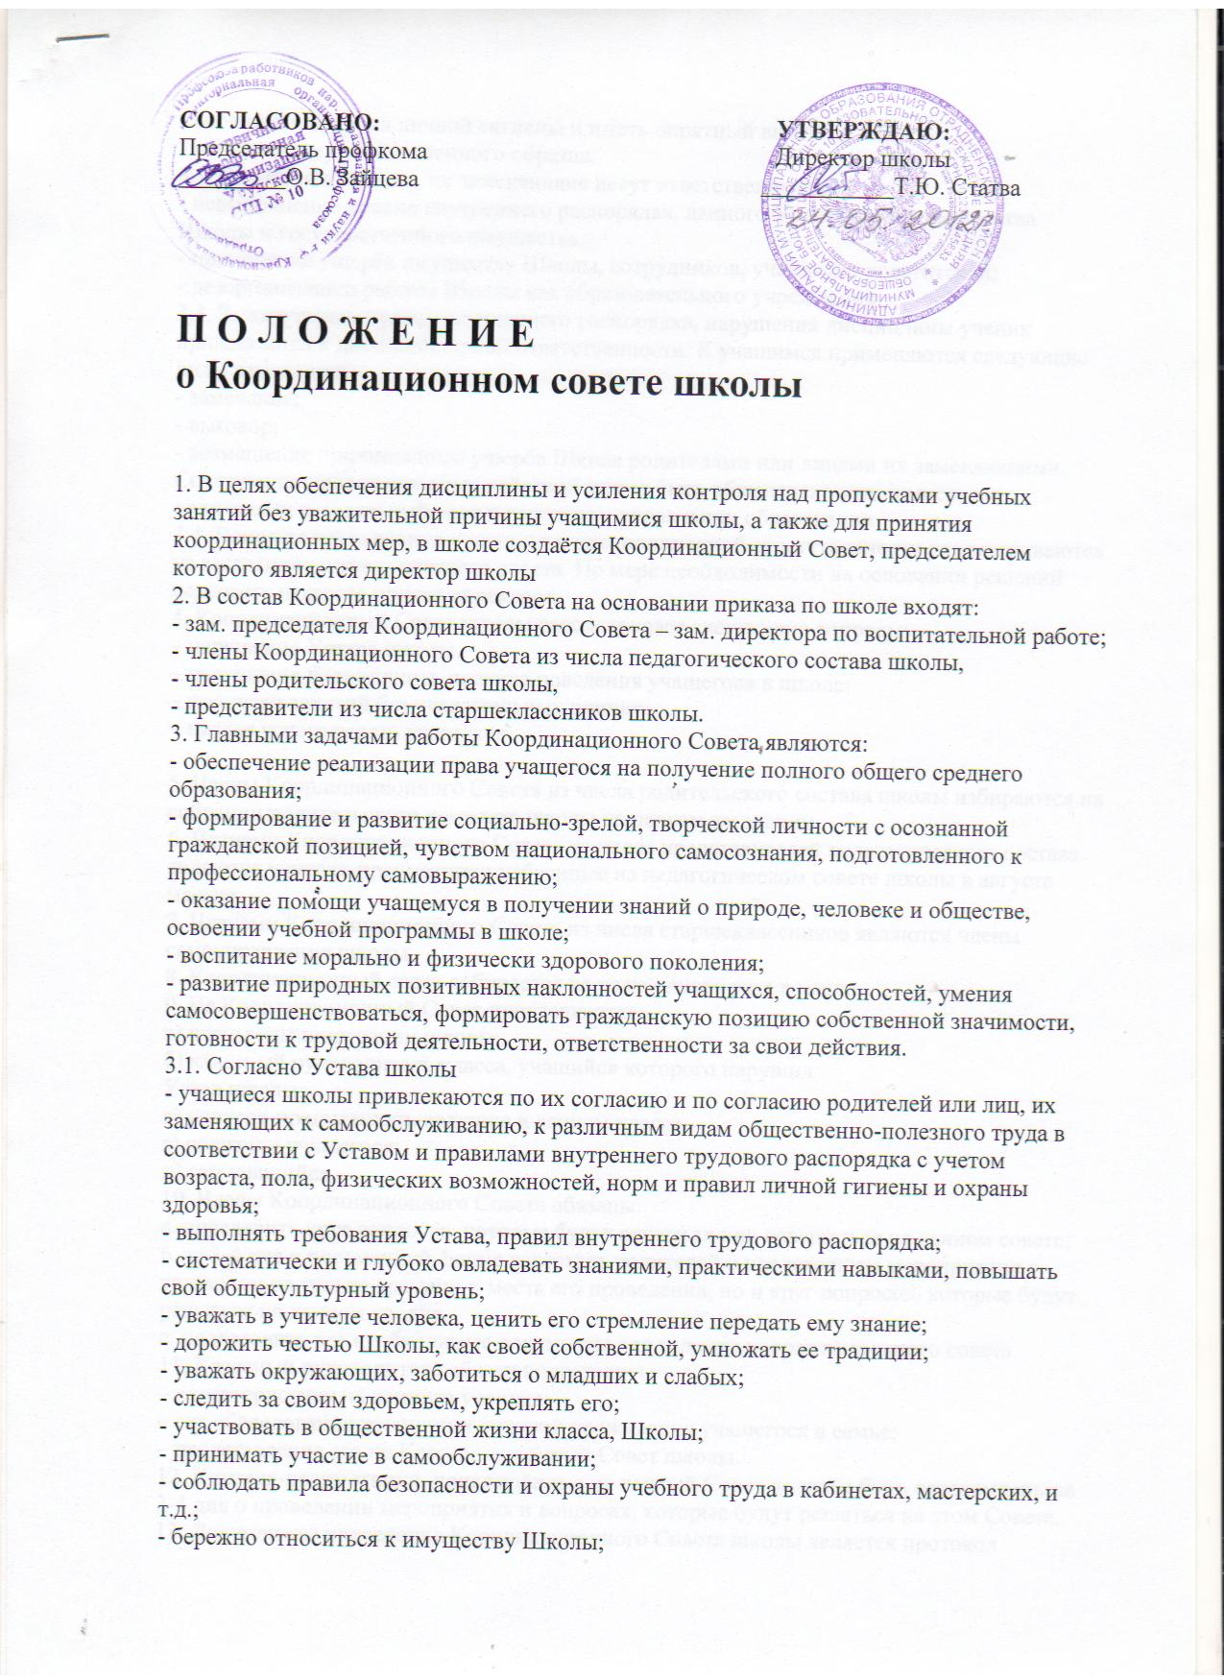

- соблюдать правила личной гигиены и иметь опрятный внешний вид;
- носить форму установленного образца.
3.2. Родители или лица, их заменяющие несут ответственность за:
- невыполнение правил внутреннего распорядка, данного Устава, порчу имущества Школы и государственного имущества;
- причинение ущерба имуществу Школы, сотрудников, учащихся, посетителей;
- дезорганизацию работы Школы как образовательного учреждения.
3.3. За нарушение правил внутреннего распорядка, нарушения дисциплины ученик привлекается к дисциплинарной ответственности. К учащимся применяются следующие виды взыскания:
- замечание;
- выговор;
- возмещение причиненного ущерба Школе родителями или лицами их заменяющими.
Совершение противоправных действий может быть обжаловано учащимися, его родителями в недельный срок в городском управлении образовании.
3.4. Вопросы привлечения учащихся к дисциплинарной ответственности рассматриваются на заседаниях педагогического совета. По мере необходимости на основании решений педсовета издается приказ директора.
4. Координационный Совет школы рассматривает следующие вопросы:
– нарушение Устава школы,
– нарушение дисциплины, правила поведения учащегося в школе;
– пропуски занятий без уважительных причин;
– низкая успеваемость учащихся.
5. Члены Координационного Совета из числа родительского состава школы избираются на собрании родительского комитета школы на первом заседании.
6. Членами Координационного Совета из числа представителей педагогического состава являются учителя-предметники избранные на педагогическом совете школы в августе месяце.
7. Членами Координационного Совета из числа старшеклассников являются члены самоуправления школы.
8. Координационный совет собирается не реже одного раза в месяц.
9. На Координационный Совет приглашаются:
а) члены администрации школы;
б) классный руководитель класса, учащийся которого нарушил
Устав школы;
в) учителя-предметники, ведущие в данном классе,
г) родители учащегося;
д) сам учащийся.
10. Члены Координационного Совета обязаны:
a. определить круг вопросов, которые будут решаться или освещаться на данном совете;
b. за 3-4 дня в письменной форме известить родителей о предстоящем мероприятии с указанием не только времени и места его проведения, но и круг вопросов, которые будут решаться на данном уровне.
c. подготовить все необходимые документы для ведения координационного совета.
11. Классный руководитель обязан подготовить:
– характеристику на данного ученика;
– акт обследования жилищных условий проживания учащегося в семье;
– представление его на Координационный Совет школы.
12. Учителя-предметники, приглашённые на данный Совет должны быть осведомлены за 3-4 дня о проведении мероприятия и вопросах, которые будут решаться на этом Совете.
13. Документом проведения Координационного Совета школы является протокол заседания, в котором отражены все выступления участников.
14. Решением Координационного Совета является единогласное решение всех его членов, которое фиксируется в протоколе.
15. Считать положительным результатом работы Координационного Совета – нормализацию ситуации, вызвавшей вопрос о созыве Координационного Совета.

